Nazwa zgłoszenia : Error! Retry na stronie głównej.

Kto zgłasza : Kacper Salamon | Software Tester

Do kogo : Stanisław Augustyn | Junior Frontend Developer

Severity : 4

Priority : 3

Kroki do reprodukcji :

Ze względu że są to monkey testing podaje zapamiętane przez mnie kroki – mam nadzieje że żaden nie został pominięty. Może to być trochę trudne do odtworzenia, ponieważ sprawdzałem to kilkukrotnie i udało mi się to powtórzyć jedynie dwukrotnie.

1. Wejście na stronę - <https://www.douglas.pl/pl>
2. Wyszukanie w inpucie perfum YSL Libre Intense
3. Wciśnięcie enteru
4. Wybranie perfum na stronie – obecnie pojawiają się tylko jedne ale dokładnie chodzi o te : 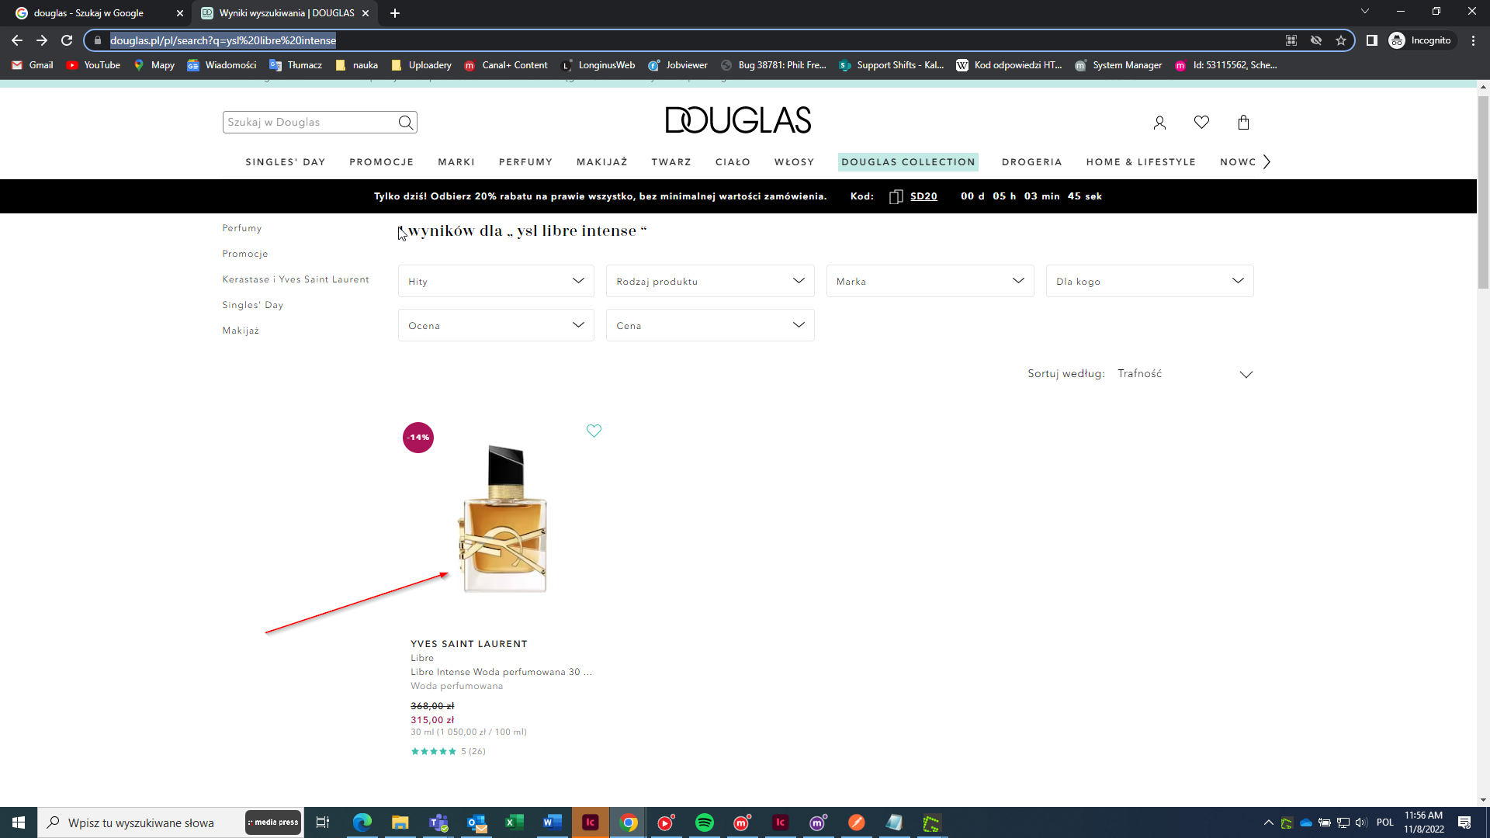
5. Wybranie pojemności perfum – 90 ml
6. Wybranie z powrotem pojemności – 30 ml
7. Powtórzenie kroku 4 i 5 kilka razy – około 8 do 10 razy

Opis zgłoszenia :

Hej,

Podczas monkey testing napotkałem na pewien problem, po wyszukaniu danego typu perfum – w moim wypadku YSL Libre Intense. Defaultowo jest ustawiona opcja na pojemność 30 ml, jednak po kilku przeklikach na 90 ml (największa pojemność) pojawia się Error! Retry. Jest on delikatnie „ukryty” ponieważ można normalnie działać na stronie a jedynie pokazuje się on w 3 miejscach widocznych na screenie. Po przejściu na stronę główną można normalnie w niej funkcjonować, dopiero po refreshu strony komunikaty znikają.

Linki :

Strona główna – https://www.douglas.pl/pl

YSL Libre Intense - <https://www.douglas.pl/pl/p/5002803012>

Foto :

